Домашнее задание от 11.11.19. Для групп А, Б.
- Новый материал: вторая октава
Продолжайте периодически повторять расположение нот на клавиатуре, нот первой октавы на нотном стане.
Начинаем изучать расположение нот второй октавы на нотном стане. Запоминайте:
- вторая октава на клавиатуре находится справа от первой октавы;
- нота до второй октавы находится между 3-й и 4-й линеечками нотного стана.
Пропишите ноту до второй октавы две строчки. Прописывайте аккуратно, чтобы её контуры не заходили за 3-ю и 4-ю линеечки, а были строго между ними. Также можно раскрасить.

Упражнение на запоминание расположения второй октавы на клавиатуре: играйте на клавиатуре сначала границы 1-ой октавы (произносите вслух название), затем играйте границы 2-ой октавы (справа от первой и также произносите вслух название) и снова возвращайтесь в первую октаву: 1 - 2 - 1 (и так несколько раз, чтобы запомнить).

- Знаки повышения/понижения.
Запишите в тетради понижение и повышение каждой ноты первой октавы, при этом не забудьте сначала написать ноту в её обычном виде. Затем играйте эти звуки на клавиатуре, называя названия вслух (до - до бемоль - до диез - ре… и т. д.).
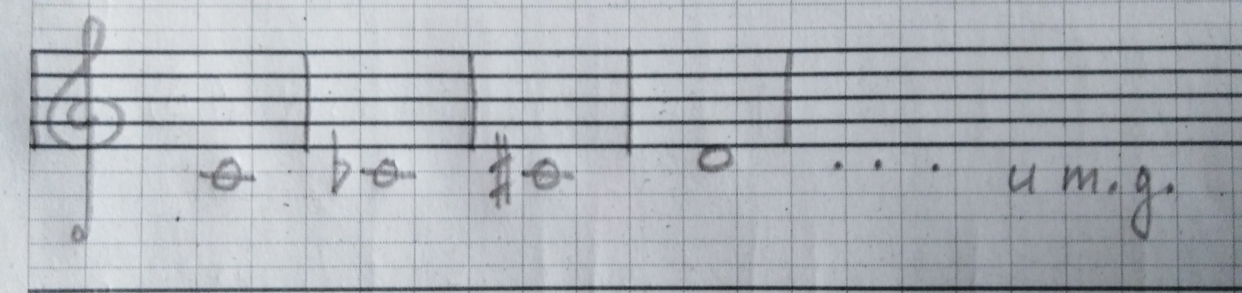

- Песенки
«Дон-дон» играть на нотах соль - ля со словами.
«Серый кот»: учите ритм с ритмослогами + хлопки и шаги.

